COTIZACIÓN EJE CAFETEREO
En el presente documento se realiza el desarrollo del tour eje cafetero, anexando la información pertinente para el turista. El producto incluirá lo siguiente:
Dia de salida: MES DE NOVIEMBRE
DIA 1:
- Traslado desde el municipio de origen (Girardot) al sector de Montenegro Quindio
- Desayuno, desplazamiento al parque del café, ingreso con pasaporte múltiple, almuerzo
Divertidos y relajantes: botes chocones, río lento, rápidos y montaña acuática.
Atracciones familiares: rueda panorámica, tren del café, torre del mirador.
Otras: Montaña rusa, ingreso al museo del café, cumbre, karts, bosque de mitos y leyendas, museo de arqueología y más. (no incluye almuerzo).
- Salida del parque, visita artesanías de la región, compra de dulces y recuerdos
- Hospedaje con entorno de fincas cafeteras, disfrutaremos de piscina del hotel, cena y alojamiento
INCLUYE DOS REFRIGERIOS DE ACUERDO A TIEMPOS
DIA 2:
- Desayuno y desplazamiento hacia RECUCA para vivir una experiencia única entre los cafetales, donde cada aroma, cada risa y cada historia te conectarán con la esencia del campo colombiano. Aquí conocerás el proceso del café desde la semilla hasta la taza, mientras disfrutas de la alegría, el sabor y la tradición de nuestra tierra.
- Para cerrar con broche de oro, iremos a Filandia, un pueblo mágico y colorido, lleno de historia y encanto, donde podremos disfrutar de su mirador el ‘Encanto’ que nos ofrecen vistas espectaculares del paisaje cafetero.
- Incluye almuerzo, regreso a hotel, cena y alojamiento.
INCLUYE DOS REFRIGERIOS DE ACUERDO A TIEMPOS
- inicio de regreso a casa, parada para cena, baños y demás.

- Costo por persona: $660.000
- Tarifa válida para mínimo 15 personas
- TENER EN CUENTA: en caso de aceptar la cotización realizar el envío de la siguiente información: nombres completos, tipo de documento, número de identificación, fecha de nacimiento y hacer un abono inicial del 50%, cinco días antes del viaje debe de estar pago total.
Información para transacción:

Luis Alberto Duarte Molina C.C. 79.538.678
Cuenta de ahorros Bancolombia | 38475725821
NEQUI / DAVIPLATA | 311 5815159

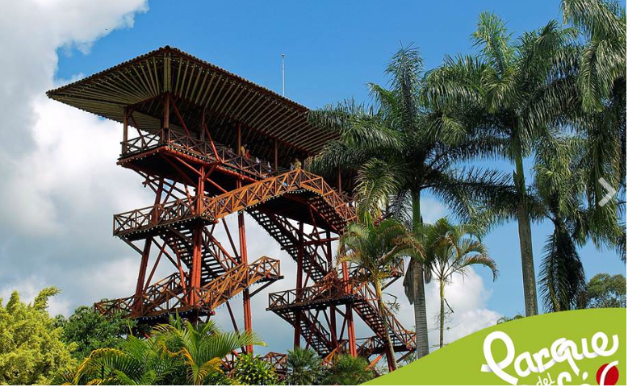
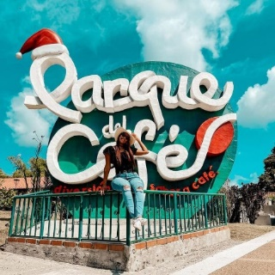

Cotización realizada por Turismo Guacana,

Luis Alberto Duarte Molina.

